《销售谈判与专业回款技巧》课程邀请函

1．课 题：《销售谈判与专业回款技巧》

2．讲 师：崔小屹
3．主 办 方：北京时代光华软件开发有限公司
4．授课形式：现场培训、案例解读。
5．会议地点：北京市海淀区上地东路9号得实大厦二层 时代光华主播教室
6．会议时间：2011年11月19日全天（周六）
上午 8:40～12:00 下午 13：10～16：30
7．收费方式：1、单票：1980元/天；
2、企业VIP年卡会员只需门票一张/天；
8．课程详细内容与乘车路线具体（如下）。
9．咨询电话： 010-82893886 13381468681

《销售谈判与专业回款技巧》
- 为什么学习本课程
谈判无论在销售还是生活中都会得到广泛应用，已经成为一个现代职业人的基本技能。本课程全面按照系统解决方案营销领域的业务模式，通过理论讲述、案例分析和情景模拟来演绎谈判过程中的开场、提案、出价、还价、妥协直至最后达成协议的过程，除此之外，还将分析客户在谈判中的心理变化，来帮助学员提升谈判成功率。
本课程通全面演绎谈判的技法与谈判技巧，协助企业达成竞争优势，领悟谈判的本质所在，真正懂得如何谈判，推动学员成为谈判高手，有效达成工作任务。获得利润最大化，在激烈的市场竞争中获得先机。

二、 谁应该学习本课程
销售经理、主管、销售人员
- 通过本课程您将学习到
- 了解关于销售谈判的一些基本理论知识
- 了解客户心理变化，有效提高胜率
- 了解谈判的基本过程
- 了解谈判的常用技巧
- 树立共赢的意识和思想
- 实战模拟，提高实战技巧
四、培训方式
现场讲授、案例分析、视频教学、情景演练、经验分享
五、讲师介绍
崔小屹 老师
清华大学EMBA（高级工商管理硕士）
清华大学高级经理人讲堂

清华大学国家 CIMS 中心特约讲师
国际AACTP认证培训师，可中英文双语教学
多家国内国际大型企业常年顾问
国企——外企，熟悉国内外企业运营管理模式，
对不同模式下的管理之道有切身了解独到理念
技术——销售与市场——高级管理岗位
10年世界100强企业实战经验及熏陶，积累了丰富的经验与阅历

六、 课程提纲
前言：最朴素的谈判技巧——从服装摊上买衣服说起
- 销售谈判的五项原则
  - 准备、准备再准备
  - 倾听、倾听再倾听
  - 敢于调整，擅于调整
  - 谈判桌上讲策略，谈判桌下讲诚信
  - 共赢才是主旋律
- 好的准备是成功的一半
  - 站在客户的角度看需求
  - 谈判双方的最低限度是什么
  - “可替代”是讨价还价能力的重要体现
  - 团队角色与授权
  - 销售谈判战略战术
    - SMART原则
    - SWOT分析
    - 设计探测气球
    - 谈判议题排序方法
    - 谈判议题拆解方法
- 谈判心理学
  - 客户对产品的认知和认同过程——价值满足过程
  - 客户的心理需求模型
  - 客户的情感建立过程
  - 客户采购动机分析
  - 人们在谈判中的心理效应
    - 主导效应
    - 互惠效应
    - 验证效应
    - 占有效应
    - 承诺效应
    - 掩饰效应
  - 常见的谈判策略
    - “如果”“那么”策略
    - “反悔”策略
    - “听不懂”策略
    - “沉默”策略
    - “上级”策略
  - 捕捉成交信号
- 开始谈判
  - 谈判礼节
  - 介绍自己，确立己方的谈判力度
  - 营造建设性的谈判气氛
  - 如何委婉地表达立场
  - 释放探测气球，了解对方的意图与基调
  - 提出比你想要得到的更多的要求、
  - 绝不对第一个出价说 Yes
- 谈判的常见僵局与破冰
  - 常见僵局
    - 对于安全的疑虑
    - 对于价值与价格的疑虑
    - 对于售后服务的疑虑
    - 对于人员的疑虑
  - 破冰之一，谈判桌下的工作
  - 破冰之二，中间人的作用
  - 破冰之三，小事上先合作
  - 破冰之四，设计台阶
- 妥协与成交
  - 让步的幅度、次数、速度
  - 透过让步展示底线
  - 要求对方相应让步——以进为退的让步方式
  - 有尊严的妥协
  - 关于价格的达成
  - 关于条款的达成
  - 要让对方成功，至少有成功的感觉
- 催款技巧之准备篇
  - 风险意识常在心间
  - 细心核对客户信用
  - 随时存留各种关键证物、收货单、发票、使用情况以及录音等
  - 需要警惕的现象
  - 善意欠款与恶意欠款
  - 债务人的心理分析
  - 根据欠款态势制定催款方案
- 催款技巧之行动篇
  - 催款的时间掌控
  - 情绪的控制和把握
  - 学会沉默和停顿
  - 传递压力
  - 针对不同类型的客户进行针对性催款
  - 逐次加压催款法
  - 维持友好关系的催款方式
  - 催款过程中的常见误区

时代光华公开课培训会场路线图

地址：北京市海淀区上地东路9号DASCOM大厦二层时代光华卫星商学院主播教室
驾车路线: 走北五环（东至西方向）：出圆明园西路出口；（西至东方向）：出上地信息路出口，后一直往北行驶至上地信息路环岛后继续往北行驶抵达上地七街环岛后右转向东行驶300米至红绿灯路口南侧即到，红绿灯路口右转马路西侧进入大厦入口。DASCOM大厦为绿色玻璃幕墙大厦，门口有三个旗杆。
停车提醒：1.大厦院内停车场，大厦物业的收费标准为每小时2元。
2. 大厦院外西侧（院外楼后面的方向）路边划线停车位，周末一般无人收费。
具体停车路线抵达上地七街环岛后右转向东行驶200米路口处右拐划线停车位，停车后走到原向东的路上，走到红绿灯路口右转马路西侧进入大厦入口。
乘坐地铁路线: 乘坐地铁13号线从西二旗站下车，出A1、A2、B1、B2出口均可，出站后往南走到上地东路马路上，一直向南直行800米左右至红绿灯路口，过路口后马路西侧即到。
出A口：可看见南北方向的有大上坡大下坡的马路，沿着马路一直往南走至红绿灯路口处；
出B口：可看见南北方向的有大上坡大下坡的马路，沿着马路一直往南走；亦可出站后沿着向南的小路一直走到上地东路的马路上，继续向南走至红绿灯路口处；
过红绿灯路口后马路西侧即到。DASCOM大厦为绿色玻璃幕墙大厦，门口有三个旗杆。

乘坐公交路线: 您可坐车至中关村北站转乘：运通205、运通114、642、982、447、365、629、717等公交车至上地七街站下车，下车后往北直行至上地七街环岛处右转向东走300米至红绿灯路口南侧即到。DASCOM大厦为绿色玻璃幕墙大厦，门口有三个旗杆。
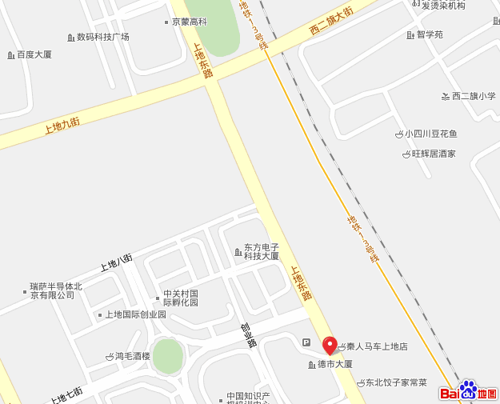
西二旗地铁站

北

红绿灯路口

上地七街环岛
DASCOM大厦（时代光华主播会场）

您有任何问题请及时联系您的培训顾问：

